**1. 如下图，假设X到Y的开销从2变成20，从第三列的算法收敛状态开始，演绎坏消息传得慢的过程，直到算法收敛。**

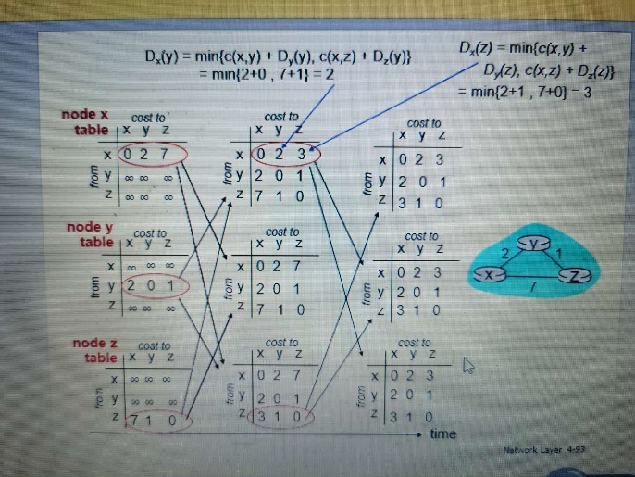

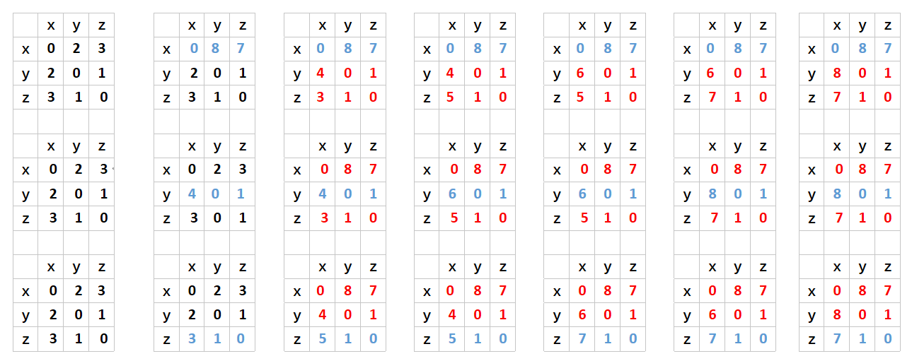

**2. 如上图，假设X到Y的开销从20变成2，从算法收敛状态开始，演绎好消息传得快的过程，直到算法收敛。**

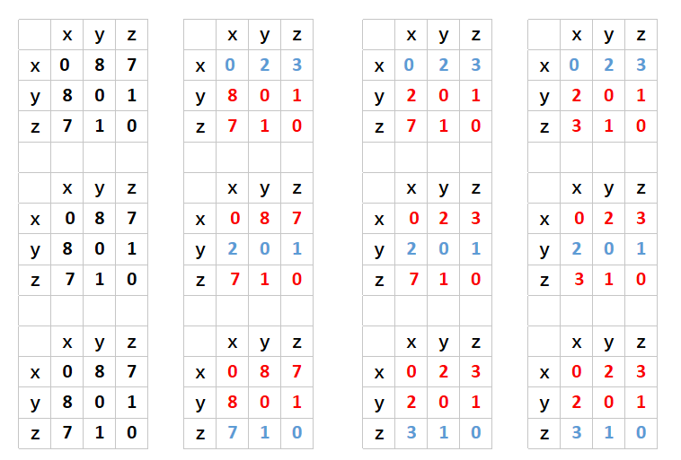

**3. 解释“count to infinity" problem (计数到无穷问题)。**

X、Y、Z三个节点。此时Y检测到它到X的路径费用由4增加到了60。此时节点Z的距离向量为：d(X)=5,d(Y)=1,d(Z)=0。于是Y在更新向量时发现，Z到X的距离只有5，那可以先到Z再到X，于是Y的距离向量更新为：d(x)=5+1=6,d(Y)=0,d(z)=1。我们可以发现，这个逻辑显然是错误的，因为Z到X的距离为5的前提是要经过Y，但Y更新后的路径又要经过Z，这就形成了一个选路环路（routing-loop）问题。因为Y的距离向量更新了（虽然是错误的），但它还是向Z发送了更新报文。Z收到更新报文后，比较了下邻居们到X的距离，发现经过Y的路径距离为1+6=7，小于直接到X的距离，于是Z也更新的自己的距离向量，然后又将更新后的距离向量发给Y。Y收到后又更新向量为8，然后再发给Z……这样循环往复，更新报文在Y和Z之间传来传去，直到第44次迭代后，Z算出它经由Y的路径费用大于50为止。此时，Z最终确定到X的最短路径费用是直接到达X的费用50，而Y也得到了最短路径是经Z到X的费用51。

可以看出，虽然最后还是得到了正确的信息（最后的50和51是正确的！），但坏消息的传播与好消息相比慢太多！而且，如果X和Y之间的费用为10000，Z和X的费用是9999时，就会出现计数到无穷（count-to-infinity）的问题！

**4. 解释"poisoned reverse"（毒性逆转）技术。**

在第一题的例子中，如果将z通过y路由选择到目的地x，则z将通告y：z到x的距离是无穷大。也就是z将向y通告Dz(x) = ∞。只要z经y路由选择到x，则z就持续地向y讲述这个谎言。因此y相信z没有到x的路径，故只要z继续经y路由选择到x（并这样去撒谎），y将永远不会试图经由z路由选择到x。